|  |
| --- |
| D:\ЖЁСТКИЙ ДИСК РИВЕТ ГАН\Инструкции\SK7000\перед.png  **Аккумуляторная углошлифовальная машина**  **SKytools SK128** |

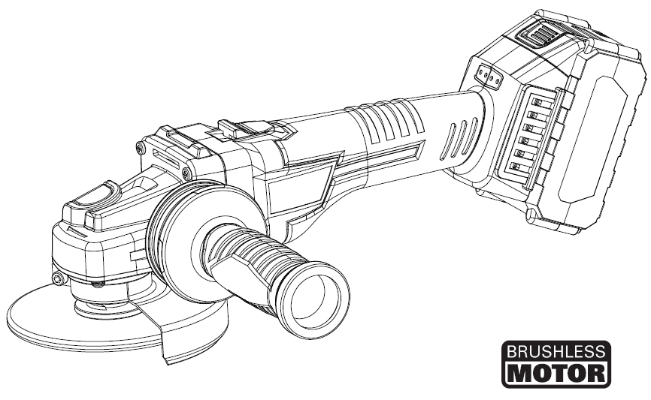

Используйте защитные очки при работе с инструментом

Прочитайте инструкцию перед использованием

**Общие правила безопасности при работе с электроинструментом**

1. Вынимайте батарею при любой ремонтной работе инструмента.

2. Запрещается работать инструментом под дождем или водой.

3. Не храните аккумулятор свыше 40°C, не хранить аккумулятор под прямыми лучами солнечного света.

D:\ЖЁСТКИЙ ДИСК РИВЕТ ГАН\Инструкции\SK7000\Безымянный.jpg4. Зарядку аккумулятора производить при температуре 0-30°C. Идеальная зарядка при 18-24°C.

5. Используйте только оригинально зарядное устройство и аккумулятор.

6. Избегайте короткого замыкания аккумулятора (например: не засовывайте болты, гвозди и т.д.). Не допускать контакта анода и катода аккумулятора.

7. Запрещается поджигать аккумуляторную батарею или выбрасывать её в открытое пламя, это приведет к взрыву.

8. Запрещается заряжать поврежденный аккумулятор.

9. Если поврежден шнур питания на зарядном устройстве, то, пожалуйста, обратитесь в сервисный центр.

10. Обязательно отключите зарядное устройство перед извлечением аккумулятора.

11. Во время зарядки, нагрев зарядного устройства и аккумулятора является нормальным.

12. Использовать только оригинальное зарядное устройство для зарядки аккумуляторов.

13. Когда аккумулятор зарядится – извлеките его из зарядного устройства.

14. Во время работы аккумуляторной УШМ, корпус и блок батарей могут нагреваться, это нормальное явление.

15. Запрещается утилизировать отработанные аккумуляторные батареи вместе с потребительскими отходами.

16. Работая с электроинструментами, помните о процессе. Не работайте под воздействием усталости, наркотиков, алкоголя или таблеток. Во избежание причинения серьезных травм.

17. При работе с инструментом всегда используйте средства индивидуальной защиты (беруши, очки, перчатки).

**ВНИМАНИЕ!**

Аккумуляторные батареи могут протекать при перегреве или чрезмерном использовании. Если

вытекшая жидкость из аккумулятора касается кожи, ее следует вымыть сначала с мылом, затем промыть лимонным соком и уксусом; если касается глаз, следует промыть чистой водой

немедленно, и обратиться в больницу для обследования и лечения.

**ПРИМЕЧАНИЕ**

- Чтобы уменьшить вред, пользователи должны тщательно ознакомиться с инструкцией:

- Предупреждающие знаки

- Не помещать под дождь или воду

- Не сжигать

- Пожалуйста, наденьте пылезащитную маску

- Пожалуйста, наденьте защитные очки

- Пожалуйста, наденьте наушники

- Корпус продукта (за исключением аккумуляторов) не содержит токсичных и вредных веществ или элементов. Это безопасный продукт для защиты окружающей среды. После утилизации он может быть переработан.

- Аккумулятор этого продукта содержит токсичные и вредные вещества или элементы. Его экологический срок службы - 10 лет. Он может быть переработан после утилизации, и не должен выбрасываться.

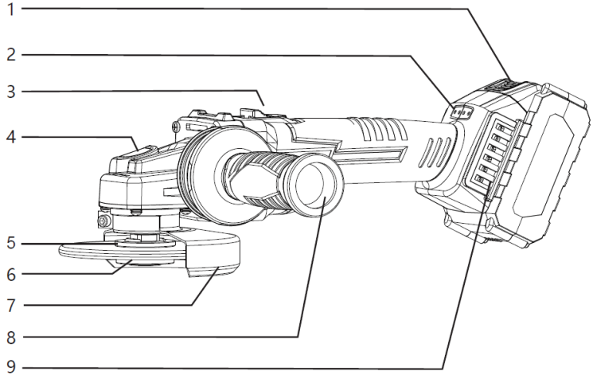

**1. Клавиша снятия аккумулятора**

**2. Индикатор заряда батареи**

**3. Пусковая кнопка**

**4. Кнопка блокировки**

**5. Внутренняя прижимная пластина**

**6. Внешняя прижимная пластина**

**7. Защитный кожух**

**8. Рукоятка**

**9. Пылезащитная крышка**

**Спецификация**

|  |  |
| --- | --- |
| Вольтаж | 18В |
| Об.\мин | 10000 |
| Макс. диаметр диска | 125мм |
| Аккумулятор | 4000Ач Li-ion |

Некоторые из аксессуаров, упомянутых в иллюстрациях или текстах, не входят в объем поставки.

Мы рекомендуем выбирать аксессуары в магазинах, где вы покупаете электроинструменты. Пожалуйста, используйте качественные и оригинальные аксессуары

**Руководство по эксплуатации**

Примечание: перед использованием машины, пожалуйста, внимательно прочитайте инструкцию.

**Перед использованием**

Блок питания и аккумулятор необходимо использовать только оригинальные. Категорически запрещено использовать другие зарядные устройства. В условиях высокой температуры или после длительного использования, инструмент может стать горячим В это время, пожалуйста, не заряжайте сразу, а перезаряжайте после охлаждения батареи. В противном случае срок службы батареи будет сокращен или она будет не перезаряжена из-за перегрева.

Аккумулятор можно вставить в зарядное устройство только в одном направлении. Повернуть аккумулятор, пока он не будет вставлен в зарядное устройство. Когда зарядное устройство включено и горит красный индикатор, можно начинать зарядку.

Когда в зарядное устройство вставлен полностью заряженный аккумулятор, интеллектуальное зарядное устройство обнаружит

напряжение аккумуляторной батареи. Когда напряжение разблокировки не достигнуто, зарядное устройство

не будет заряжать аккумулятор, и красный индикатор не станет зеленым.

**Эксплуатация**

1. Установка / удаление аккумуляторных батарей (см. Рисунок A)

Чтобы извлечь батарейный блок, нажмите на защелку перед батарейным блоком и вытащите его.

Чтобы вставить батарейный блок, просто вставьте его в машину, не прилагайте чрезмерных усилий.

2. Установка вспомогательной рукоятки (см. Рисунок B)

Примечание: вспомогательная ручка должна быть надежно установлена перед работой.

Установите вспомогательную ручку на инструмент в соответствии с позицией, изображенной на рисунке.

3. Установка или снятие защитного кожуха (см. Рисунок C, D)

При установке экрана винт экрана ослабляется с помощью

отвертки, и выступающая часть внутреннего кольца кожуха

выравнивается по пазу передней крышки. После установки кожуха на место, в соответствии с фактическими требованиями работы, кожух выбирается таким образом, чтобы найти угол, который может защитить оператора. Затем затяните винт для фиксации. При разборке защитного кожуха повторите описанные выше шаги установки в обратном порядке.

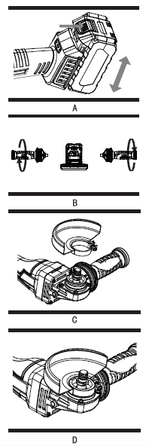

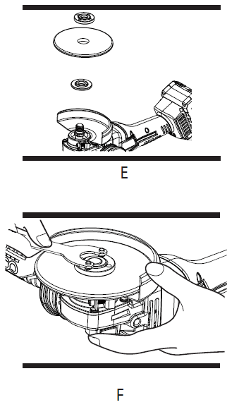

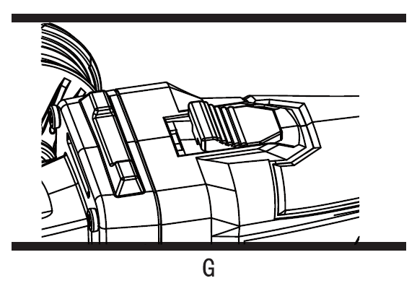

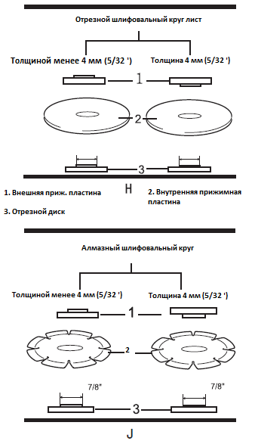

4. Установка/разборка шлифовального круга/мультидиска (см. Рисунок E, F)

Во время установки паз внутренней прижимной пластины зажимается в плоском положении выходного вала. Установите лист / диск шлифовального круга на внутреннюю прижимную пластину, а затем загрузите внешнюю прижимную пластину. Затем нажмите кнопку самоблокировки, чтобы предотвратить вращение выходного вала.

Наконец, вставьте открывающий ключ в установочное отверстие внешней прижимной пластины и затяните внешнюю прижимную пластину, чтобы зафиксировать лист шлифовального круга по часовой стрелке.

При разборке листа шлифовального круга повторите описанные выше шаги установки в обратном порядке.

ПРЕДУПРЕЖДЕНИЕ: Самоблокирующуюся кнопку можно использовать только тогда, когда инструмент перестает вращаться.

ВНИМАНИЕ:

При работе с инструментами не прилагайте чрезмерного давления, чрезмерное давление приведет к поломке шлифовального круга и возникновению опасности.

Когда во время шлифования происходит падение инструмента, необходимо отсоединить выключатель и вынуть аккумулятор, чтобы проверить, не поврежден ли шлифовальный круг. Если шлифовальный круг поврежден, пожалуйста, замените его вовремя, чтобы не повредить инструмент.

Не стучите шлифовальным кругом или диском.

При работе необходимо избегать подпрыгивания или блокировки лезвий шлифовального круга, чтобы избежать отскока, вызванного неуправляемым инструментом, особенно при шлифовании углов или острых кромок.

Этот инструмент строго запрещено использовать в качестве пилы, инструмент будет часто подпрыгивать и легко выйдет из-под контроля, что приведет к травмам.

После завершения операции выключатель отключается. После того, как лезвие шлифовального круга перестает полностью вращаться, инструмент опускается, а батарейный блок извлекается.

5. ВКЛ/ВЫКЛ (см. Рисунок G)

Пуск: сдвиньте кнопку вперед и нажмите, заблокируйте выключатель и запустите.

Выключение: нажмите заднюю часть кнопки переключения, отпустите состояние блокировки, автоматически сбросьте кнопку переключения под действием усилия пружины и отсоедините переключатель.

6. Шлифовка и эксплуатация дисков.

Обязательно держите инструмент обеими руками (одна рука держит корпус, другая - вспомогательную ручку) и запустите инструмент, затем поместите шлифовальный круг или диск на заготовку.

7. Операция выбора принадлежностей для резки лепестковых шлифовальных кругов / алмазных шлифовальных кругов.

Направление установки внутренних и внешних прижимных пластин зависит от толщины листов шлифовального круга. Смотрите рисунки H и J

Никогда не используйте режущий диск для бокового шлифования.

Не сжимайте шлифовальный круг и не надавливайте на него слишком сильно. Чрезмерное давление на шлифовальный круг приведет к увеличению нагрузки на инструмент, скручиванию или заклиниванию шлифовального круга, отскоку или повреждению шлифовального круга, что приведет к перегреву и поражению электрическим током.

Не начинайте резку в заготовке. Когда инструмент достигает полной скорости, он осторожно вставляется в поверхность заготовки. Если инструмент запускается в обрабатываемой детали, лист шлифовального круга может застрять, сместиться или отскочить.

В процессе резки не меняйте угол наклона шлифовального круга, это может привести к

растрескиванию или поломке шлифовального круга, что в свою очередь приведет к серьезным травмам.

При работе лезвие шлифовального круга держите перпендикулярно режущему материалу.

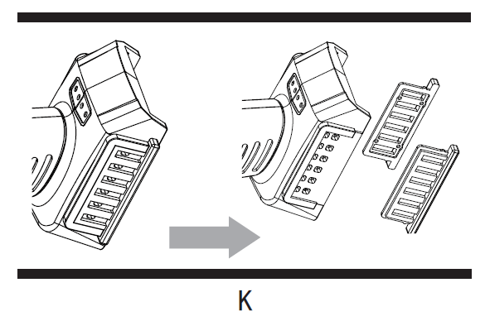

Очистка пылезащитной крышки (см. Рисунок K)

Вытяните пылезащитный экран в направлении стрелки, нажав на выступающую часть пылезащитного экрана. После очистки пылезащитного экрана вставьте его в корпуса.

Перечень запчастей

|  |  |  |  |  |  |
| --- | --- | --- | --- | --- | --- |
| **№** | **Наименование** | **Кол-во** | **№** | **Наименование** | **Кол-во** |
| 1 | Аккумулятор 18В | 1 | 25 | Правая наклейка | 1 |
| 2 | Клемма аккумулятора | 1 | 26 | Кнопка блокировки | 1 |
| 3 | Компонент контроллера | 1 | 27 | Пружина кнопки блокировки | 1 |
| 4 | Светодиоды | 1 | 28 | M5 открытое стопорное кольцо | 1 |
| 5 | Абажур | 1 | 29 | Корпус редуктора | 1 |
| 6 | Наклейка | 1 | 30 | Самонарезающий винт 4х28 | 4 |
| 7 | Тяга переключателя | 1 | 31 | Игольчатый подшипник HK0709 | 1 |
| 8 | Кнопка переключателя | 1 | 32 | Стопорное кольцо для вала | 1 |
| 9 | Бесщеточный двигатель | 1 | 33 | Прокладка | 1 |
| 10 | Угловая лопасть | 1 | 34 | Передача | 1 |
| 11 | Соединитель лопастей | 1 | 35 | Винт M4х10 | 3 |
| 12 | Соединительный вал | 1 | 36 | Опорная плита передней крышки | 1 |
| 13 | Полукруглый фиксатор | 2 | 37 | Радиальный шарикоподшипник 6001-2Z | 1 |
| 14 | Саморез М4х10 | 2 | 38 | Передняя крышка | 1 |
| 15 | Опорная плита коробки передач | 1 | 39 | Винт M4х 16 | 4 |
| 16 | Радиальный шарикоподшипник 609-2Z | 1 | 40 | Выходная ось (125 мм) | 1 |
| 17 | Ведущее колесо | 1 | 41 | Вспомогательная ручка | 1 |
| 18 | Прокладка | 1 | 42 | Левая часть корпуса | 1 |
| 19 | Стопорное кольцо для вала | 1 | 43 | Левая наклейка | 1 |
| 20 | Масляный подшипник 966 | 1 | 44 | Переключатель | 1 |
| 21 | Направляющее кольцо | 1 | 45 | Защитный кожух (125 мм) | 1 |
| 22 | Пылезащитная крышка | 2 | 46 | Внутренняя прижимная пластина | 1 |
| 23 | Правая часть корпуса | 1 | 47 | Шлифовальный круг | 1 |
| 24 | Самонарезающий винт х14 | 6 | 48 | Внешняя прижимная пластина | 1 |

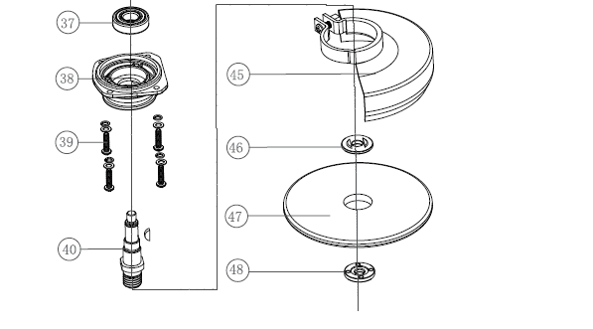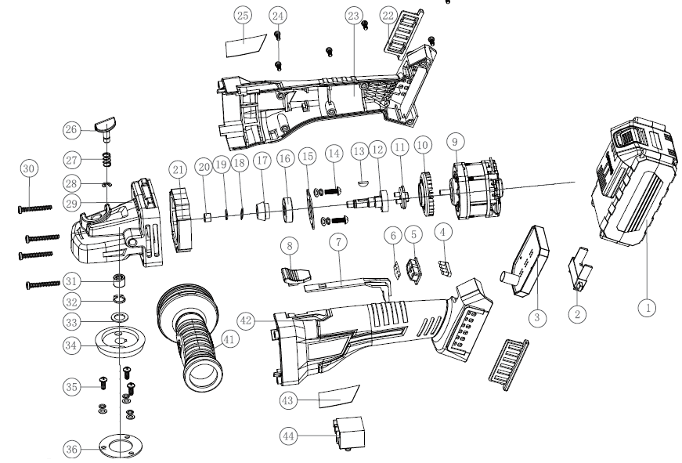

Завод изготовитель: Hunan Chaoquan Industrial Co.,Ltd

Адрес завода изготовителя: Room 101-102, Building B1, Changsha E Center, Kangwan Road, Changsha Economic Development Zone,Changsha City,Hunan Province,China

Импортер и представительство на территории Российской Федерации:

ООО «СКайтулс»

601122, Владимирская область, г. Покров, ул. Кольцевая, д.7.

ИНН 3321034832 /КПП 332101001

Тел : +7(499) 372-02-03

Email: info@skytools.su / Web: www.skytools.su **EAC**